**Exercice1 :**

Créer une classe « Télécommande ». La télécommande peut servir pour éteindre ou allumer trois appareils: projecteur, TV, et un système audio. Nous voulons que cette télécommande puisse être utilisée pour d’autres appareils.

**Exerercice2**

Quels sont les principes violés par cette conception ?

1. Single responsability **(SRP)**
2. Open/Close**(OCP)**

Comment les régler ?

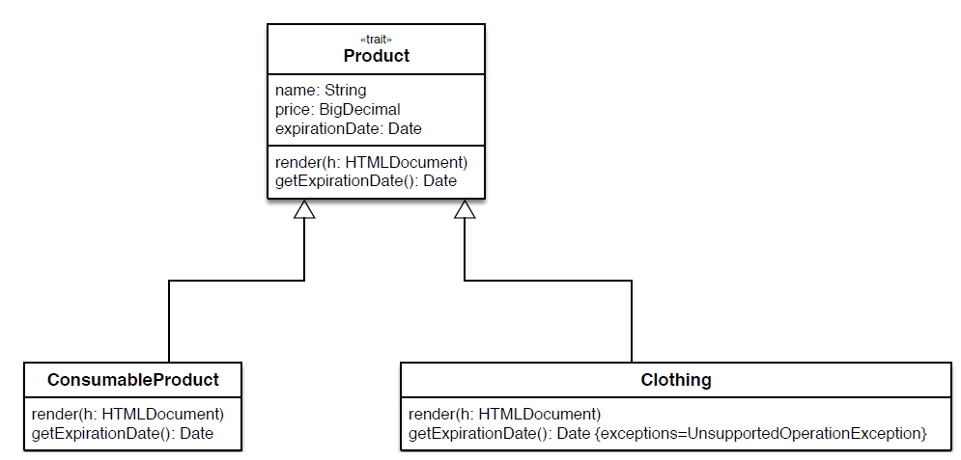

**Exercice3**

Quels sont les principes violés par cette conception ?

Comment les régler ?

interface Contact

{

    public function getEmail();

    public function getFirstName();

    public function getLastName();

    public function getPhoneNumber();

    public function getAddress();

}

class PubSender

{

    public function sendBySms(Contact $contact)

    {

        //Appel à une méthode privée qui envoie un sms .

    }

    public function sendByMail(Contact $contact)

    {

 //Appel à une méthode privée qui envoie un email .

    }

}